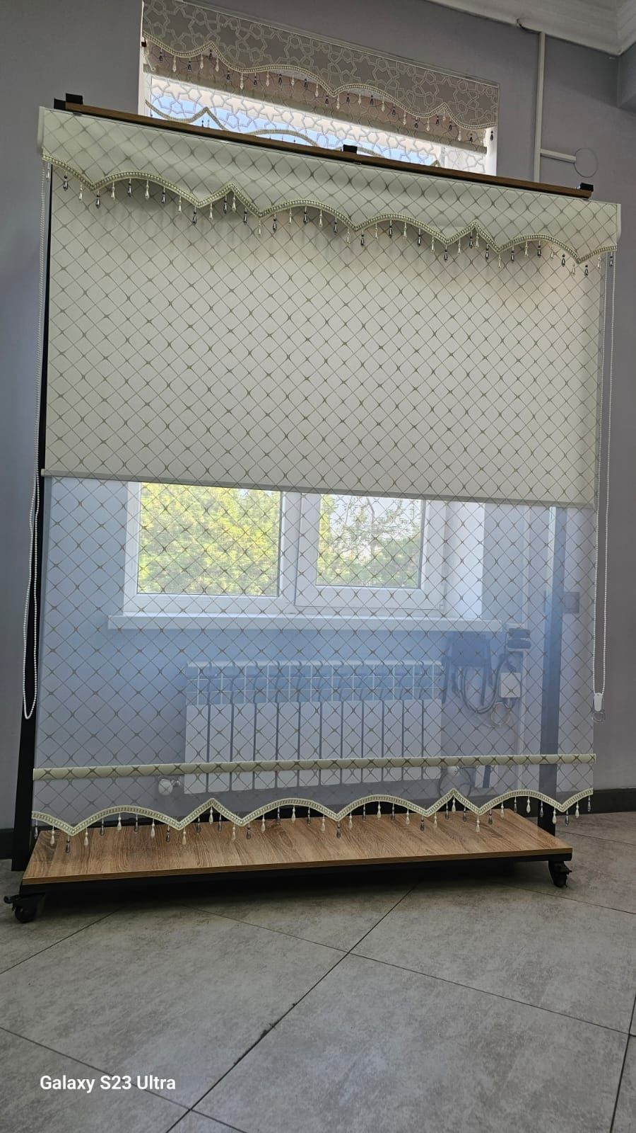

Кабинетке үш терезеге жалюз орнату

